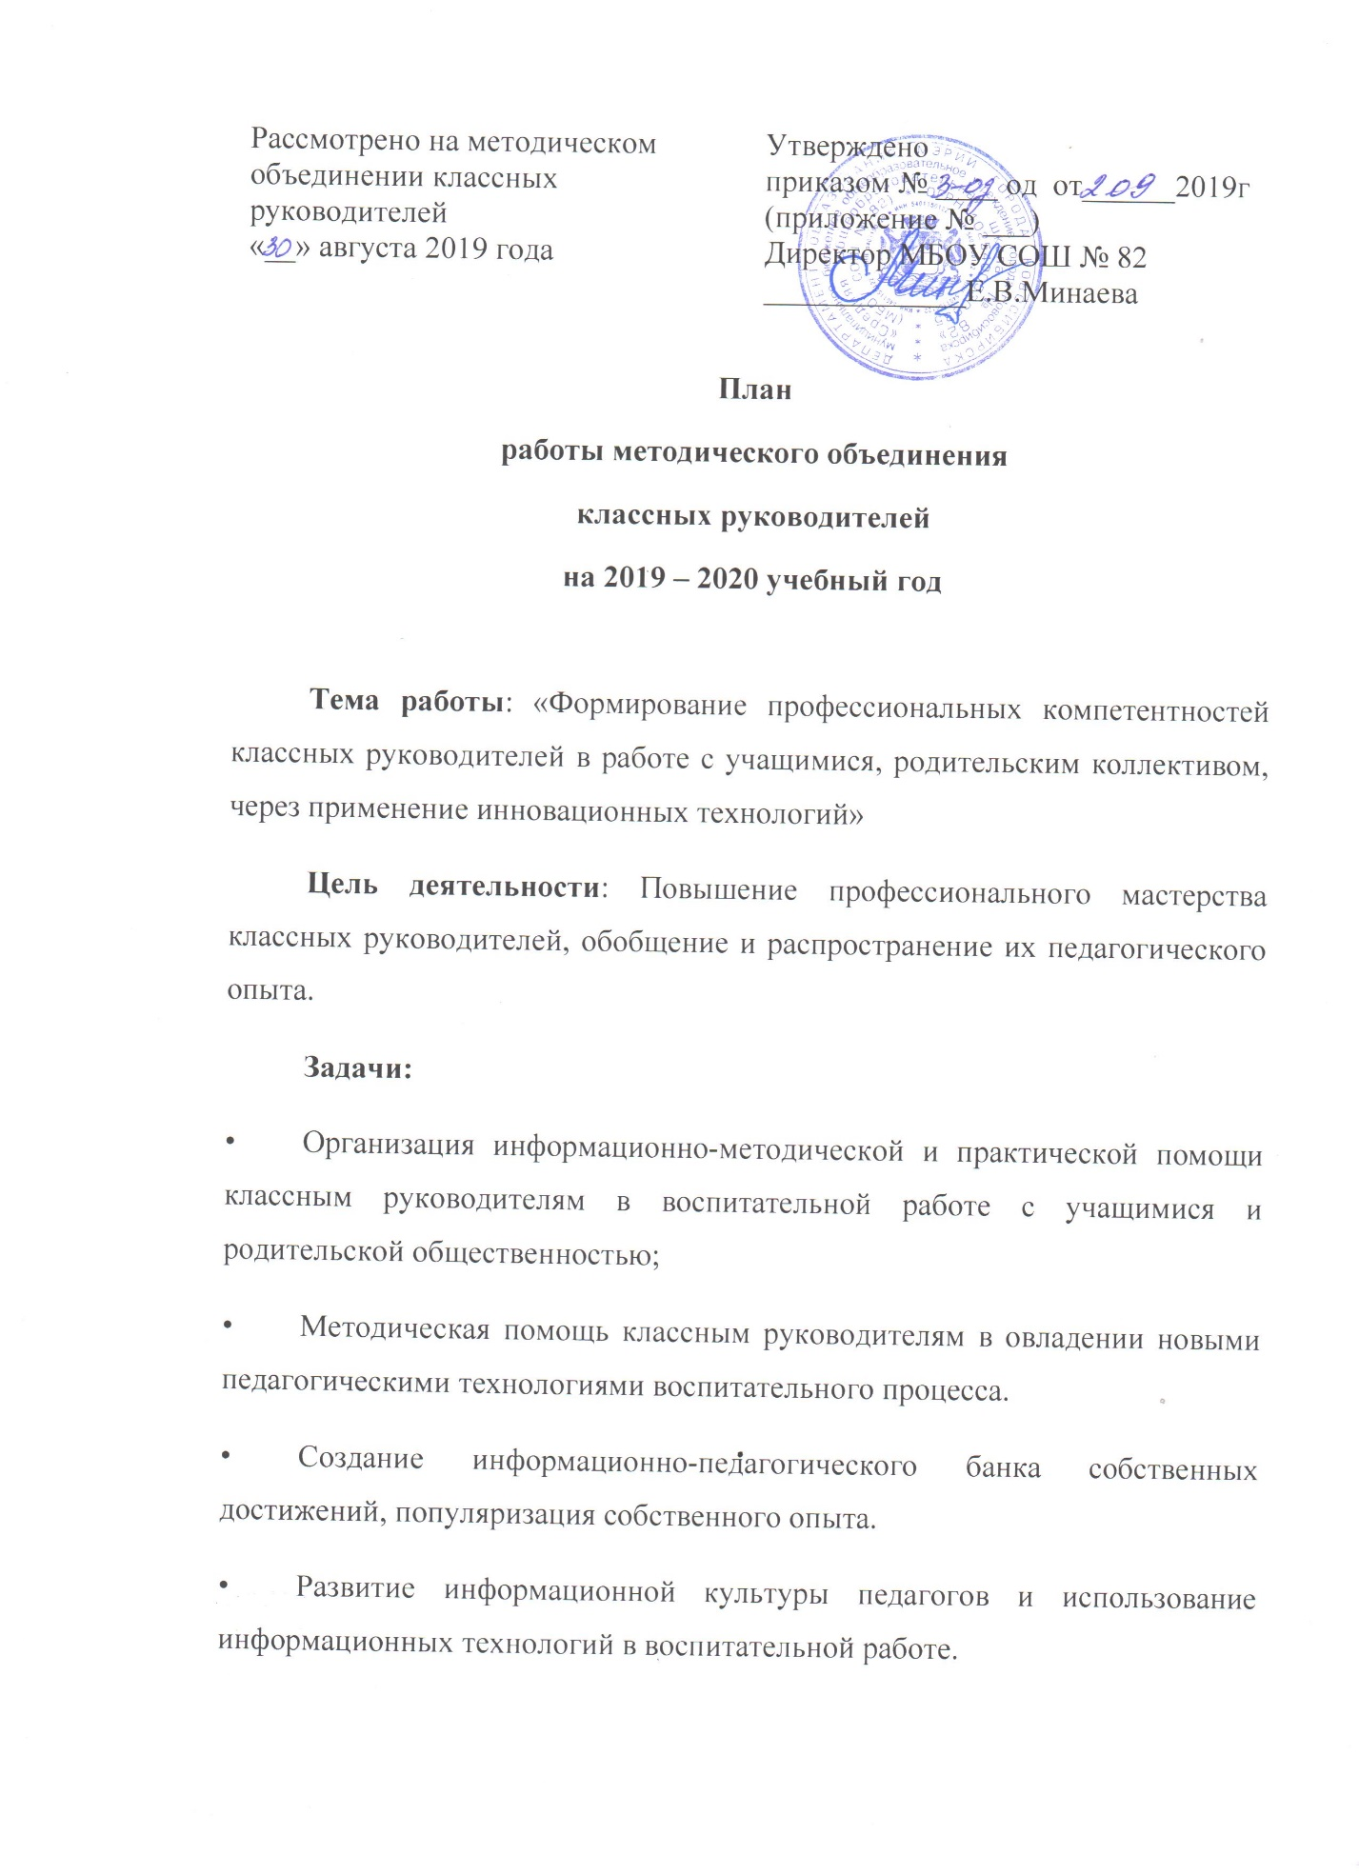

Дата | Тема заседания, содержание | Ответственный
август | Тема «Организация работы методического объединения классных руководителей»  1.Анализ работы методического объединения классных руководителей за 2018 – 2097 год. Планирование деятельности на 2019 – 2020 учебный год.  2. Изучение нормативных документов по организации воспитательной работы в 2019/2020 учебном году. Ознакомление с проектом программы развития воспитания НСО. 3. Профилактическая деятельность (экстремизм, угроза терроризма)  4. Современные волонтерские технологии, их применение в работе классного руководителя. Социальные проекты РДШ  5. Психологическое сопровождение работы классного руководителя.  6. Разное | Заместитель директора по ВР  Социальный педагог  Педагог-психолог  Заместитель директора по НМР  Руководитель НОУ  Библиотекарь
ноябрь | Тема : «Классное руководство как источник формирования открытой образовательной среды для класса. Коммуникация с родителями».  - Внеклассная работа, как гарантия межпредметности в работе  - Работа в педагогическом коллективе  - Как не стать жертвой родительской активности и найти пути продуктивного сотрудничества  - Психологическое сопровождение работы классного руководителя.  - Разное – составление графика открытых классных часов, обсуждение темы самообразования. Мастер –класс от классных руководителей начальной школы | Заместитель директора по ВР  Социальный педагог  Педагог-психолог
февраль | Тема «Классное руководство как проект: планирование основных направлений работы на несколько лет»  1.Общие принципы и вопросы работы с детским коллективом  2.От классных мероприятий к классным событиям  3.Методическая копилка классных руководителей. Мастер-класс от классных руководителей старшего звена  4. Профилактическая деятельность классного руководителя. Тематические классные часы.  5.Разное | Заместитель директора по ВР  Социальный педагог  Педагог-психолог
апрель | Тема «Самообразование в системе средств совершенствования мастерства классных руководителей » Открытое заседание с приглашением классных руководителей 1 года работы школ района  1.Брифинг – обмен опытом среди классных руководителей, наиболее интересно отработавших новое направление деятельности класса.  2.Предварительное подведение итогов работы МО классных руководителей, подготовка и планирование летней трудовой четверти.  3.Вопросы профилактики в летний период  4.Разное | Заместитель директора по ВР  Заместитель директора по коррекционной работе  Социальный педагог  Педагог-психолог

